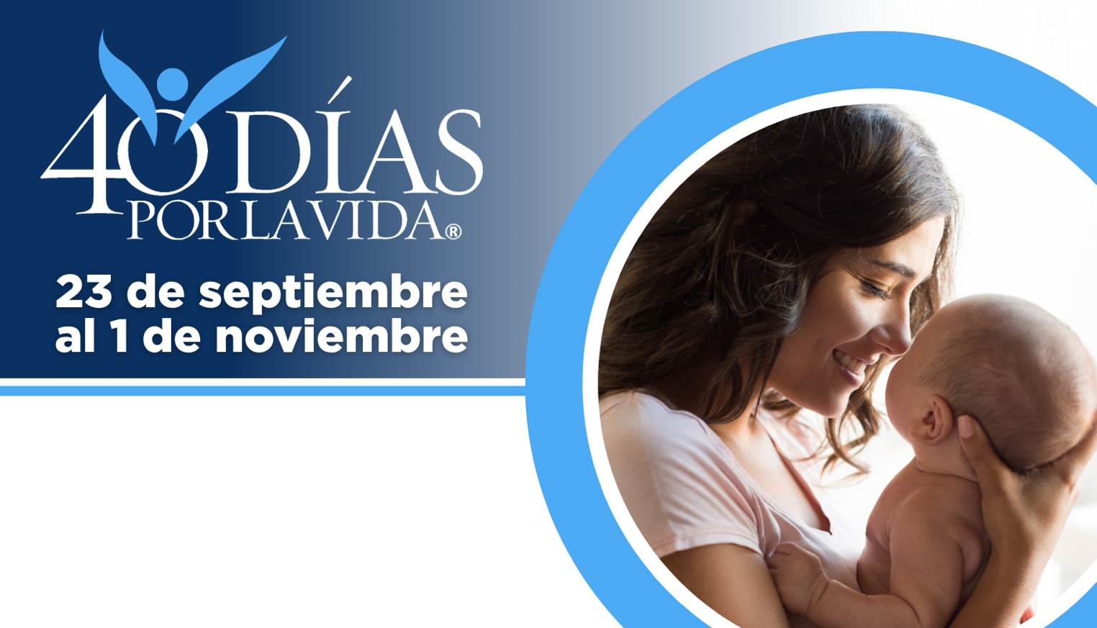

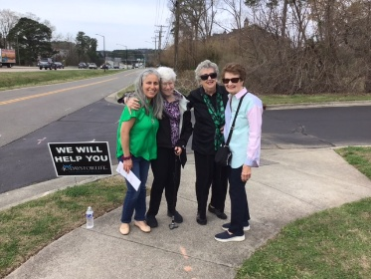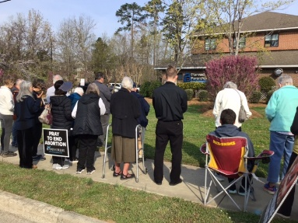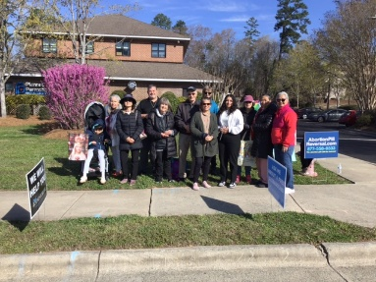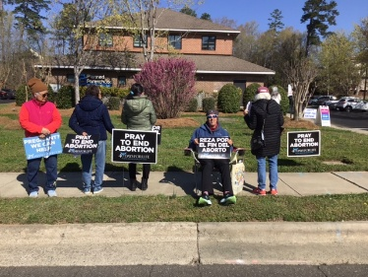
¡AYUDA A SALVAR VIDAS
EN CHAPEL HILL!
Protege a madres y bebes uniéndote a la movilización pro-vida más grande de la historia.
40 Días por la Vida ha logrado tener más de 1,000,000+ voluntarios en 63 países.
Con la ayuda de Dios, aquí están los resultados:
• Más de 26,000 bebés salvados del aborto
• Más de 180 trabajadoras del aborto convertidas
• Más de 275 centros de aborto cerrados

Contribuye a expandir este impacto y forma parte de la campaña de 40 Días por la Vida:
- Ubicación de la vigilia: Vía pública frente a Planned Parenthood de Chapel Hill, 1765 Dobbins Drive, Chapel Hill 27514.
- Horas de la vigilia: 7 am – 7 pm a diario
- Contacto local: kathleen.m.siemer@gmail.com; 1(919) 259-1209
- Aprende más y únete a nosotros:

40daysforlife.com/es/chapelhill

